**喜报|新年“开门红”，中泰安保分别进驻天津和黄埔新项目**

争朝夕，开新局。新年伊始，集团喜讯频传！

2024年1月1日，集团安保团队以饱满的精神面貌、整齐的着装正式进驻黄埔区的「韩国现代汽车集团」安保服务项目与天津市的「中汽研」安保服务项目，为客户提供专业的驻地安保后勤服务，全力履行安全保卫职责，也开启了集团新一年高质量发展的新篇章。

**01 进驻「中汽研」安保服务项目**

中汽研企业管理服务（天津）有限公司隶属于中国汽车技术研究中心有限公司（简称“中汽中心”，国资委下属中央企业），是中汽中心负责后勤服务保障工作的直属机构。

中汽研企业管理服务（天津）有限公司是集团在天津地区首家进驻安保开始合作的国企客户单位，天津分公司的成立也是集团实现多区域发展、互利双赢的一个重要标志。

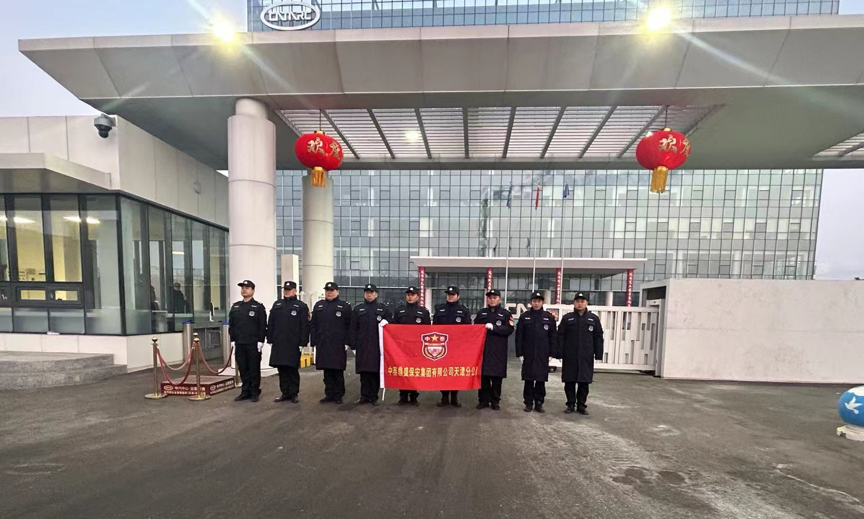

在进驻该项目前，为确保项目能够平稳顺利的承接，集团选拔了一批优秀管理骨干，快速成立了项目运营管理团队，并组织运营管理团队骨干成员对物资装备、岗位职责分布等具体工作内容进行确认和安排。

与此同时，集团董事长申强亲自前往天津项目所驻地进行实地探访考察，深入了解客户单位需求，深化安保人员进驻交接事项，并结合客户单位要求及我司在安保后勤管理方面的经验，制定系列规章制度和各类应急预案，对进驻的各个环节严格把关督促、抓实抓细，并针对重点、难点问题一一梳理、细化，形成责任清单并实行责任到人，确保打造一支业务素质过硬精干、高效高质的保安队伍进驻到该项目中，为客户单位筑牢安全防护网。

此次入驻恰逢元旦，集团安保管理团队根据所驻客户单位的实际情况和节日常见的安全问题制定了相应的应急预案，确保节日当天项目上的各项工作都能够安全有序的开展。而全体队员也着装整齐、站姿端正、姿态严整，按照分工各司其职，以饱满的精神状态快速地投入到工作中，打好新年第一仗。

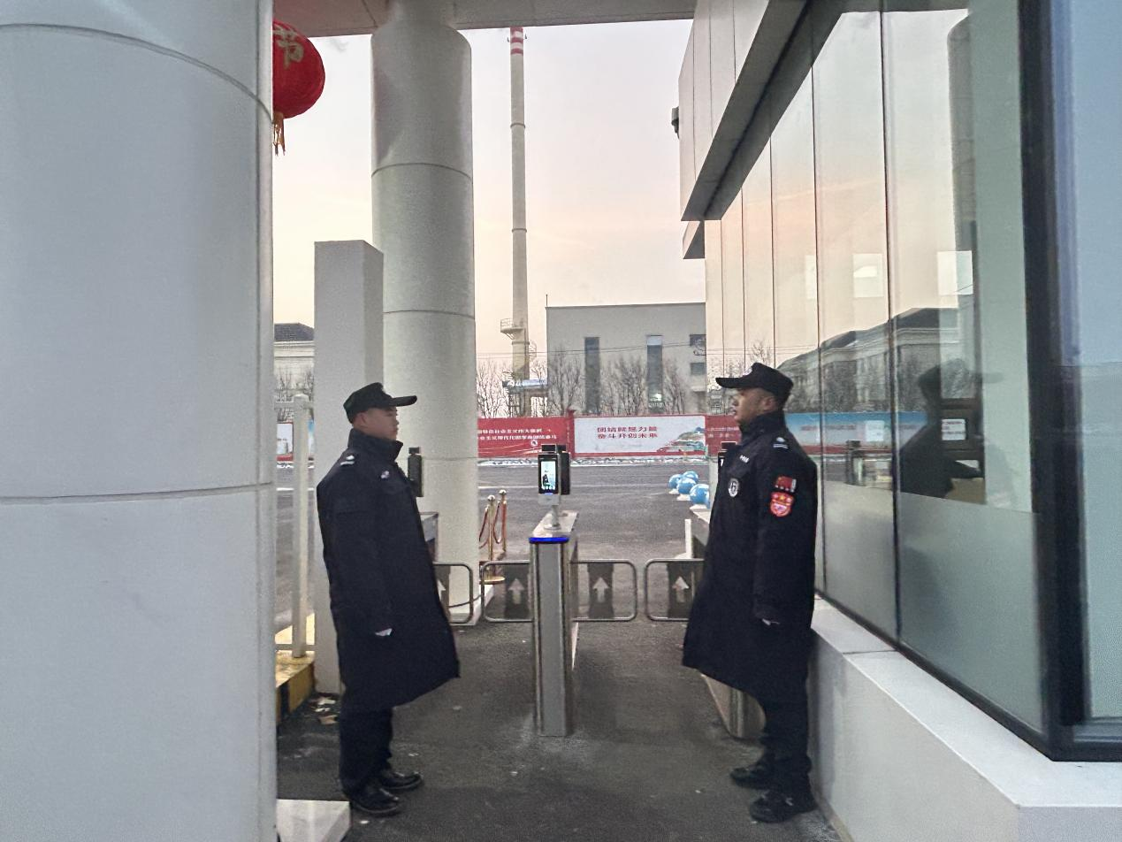

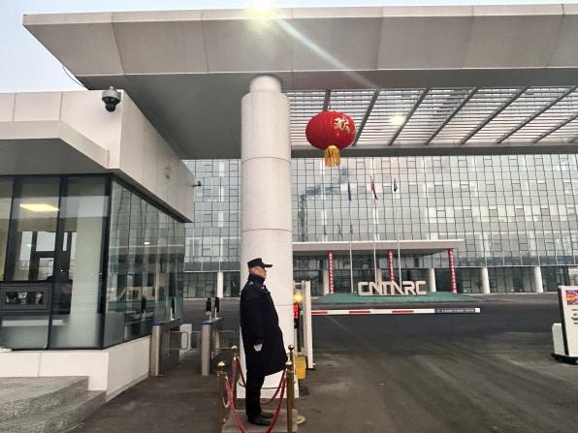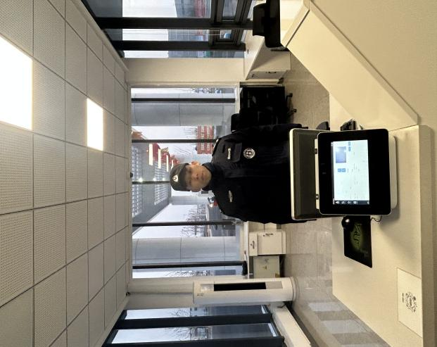

集团的管理骨干也亲自带队前往所驻项目各岗位进行了详细的工作部署，得到了客户单位的一致肯定和认可。

**02 进驻「韩国现代汽车集团」项目**

1号，集团正式进驻「韩国现代汽车集团」安保服务项目，安保人员将从3号开始上岗。现代汽车氢燃料电池系统（广州）有限公司，简称“HTWO广州”，是现代汽车集团投资设立的氢燃料电池系统法人，也是集团海外首家氢燃料电池系统研发、生产、销售基地，而现代汽车集团是韩国超大型汽车企业，目前位居全球车企第四。

为了给客户单位提供最优质的安保服务，集团高度重视入驻前的计划筹备工作，周密部署安排，并在安保人员招聘、审核、面试、入职、政审等各环节严格把关，并组织开展入职前岗位训和保安标准化服务指南相关培训，分别从法律法规、礼仪礼节、军事队列、消防演练、反恐防暴、岗位职责、业务技能等多个板块进行强化培训。

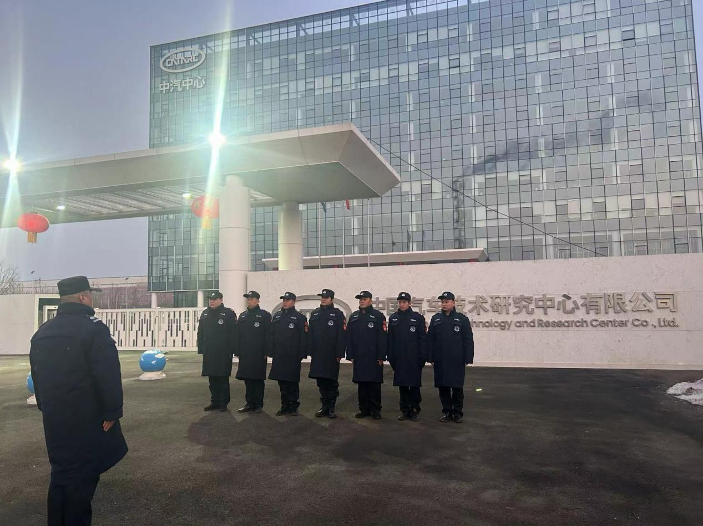

这两个项目的落地是我司安保长期耕耘、潜心经营的成果，也是韩国现代汽车集团和中汽研企业管理对集团安保综合实力和综合素质的充分肯定。

这两个项目的顺利承接进驻不仅代表着集团安保优质的服务再次得到广泛认可，也标志着集团服务版图的扩大并向华北与国际市场迈出了喜人的一步。

集团也将以天津分公司的成立和此次安保项目的进驻为契机，深入贯彻“拓展多元化服务领域、做好、做强保安服务事业”的经营理念，努力实现“为退役军人提供就业、创业平台，创一流优质专业安保团队”的愿景，不断向外拓宽安保后勤等服务市场，做强、做优、做精“中泰安保”的品牌。

最后，集团也在此祝所有支持着我们发展壮大的各级领导和所有的中泰家人们元旦快乐！